ВОПРОСЫ К ДЕCЯТОМУ ВСЕРОССИЙСКОМУ КОНКУРСУ СОМЕЛЬЕ.

Часть I: производство вина

- В каком регионе произрастает дуб, который используют для производства славонских бочек?

- Как называется один из процессов винификации, в результате которого яблочная кислота в вине переходит в молочную? Для чего его осуществляют и при производстве каких вин?

- Каким методом останавливают ферментацию при производстве знаменитого итальянского игристого Asti?

- путем добавления SO2
- путем добавления альбумина
- путем охлаждения
- путем нагревания до 68-70°С

- Когда был введен в практику метод получивший название «шаптализация» и кто был автором этой идеи?

- При оклейке (осветление), каких вин используют преимущественно яичный белок?

- Красных
- Белых
- Игристых
- Розовых

Часть II: винодельческие регионы

- В каком французском регионе в 1983 году впервые были выделены первые
25 виноградников Grand Cru?

- Лангедок
- Эльзас
- Шампань
- Прованс

- Впишите названия коммун, которых не хватает на карте.

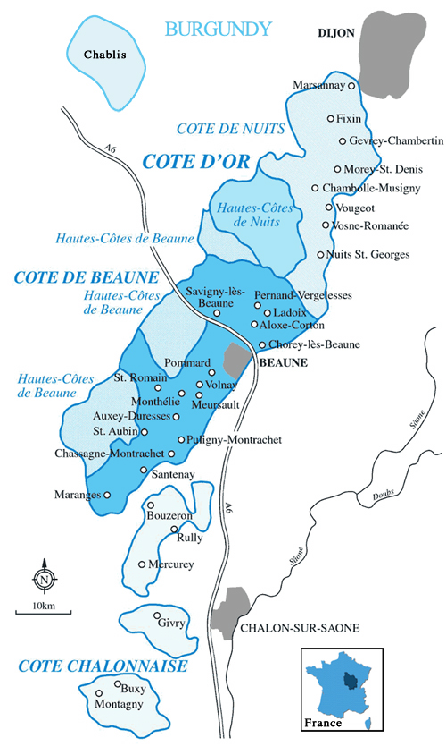

- В каком регионе Новой Зеландии, в местечке Керикери в 1819 году миссионер Самуэль Мардсен посадил первую виноградную лозу.

Вайкато

Гисборн

Нортленд

Окленд

- В каком регионе Италии во времена римской империи производились знаменитые фалернские вина?

- В этом известном винодельческом регионе Испании располагается ресторан
El Bulli (номер один в мире по версии гастрономического журнала Restaurant)

Часть III: сорта винограда

- Назовите сорт винограда, который запрещен при производстве белого Chatauneuf du Pape?

- Зачеркните лишнее в ряду:

Мурведр, Монастрель, Каннонау, Матаро

- Семья Нонино (Nonino) внесла неоценимый вклад в виноделие региона Фриули, тем, что спасла от исчезновения уникальный местный сорт. О каком сорте идет речь?

- Рефоско
- Пиколит
- Марцемино
- Фраголино

- Флагмандский сорт ЮАР Пинотаж - это:

гибрид сенсо и пино нуар

гибрид пино гри и гренаш
- автохтонный сорт

синоним сорта эрмитаж

- Назовите главный сорт региона Bierzo DO в Испании?

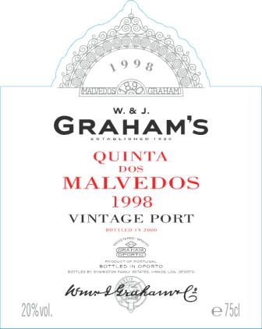
Часть IV: этикетка вина

- Допишите этикетки:

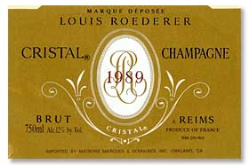

- Что означает аббревиатура RM на бутылке шампанского?

- К какому из представленных вин не имеет отношения Мишель Роллан?

1. | 2. | 3. | 4. | 5.
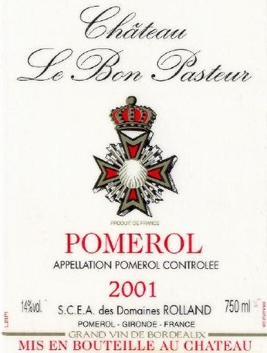 | 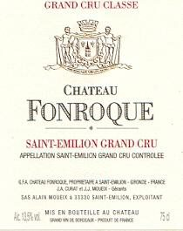 | 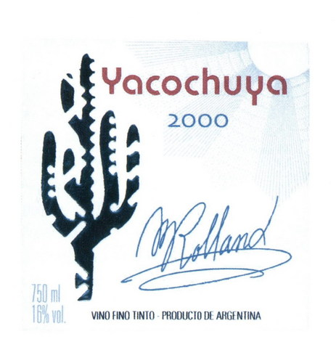 | 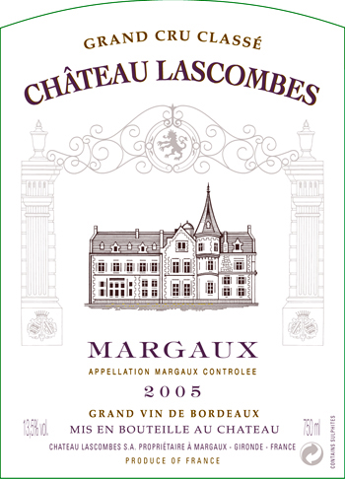 | 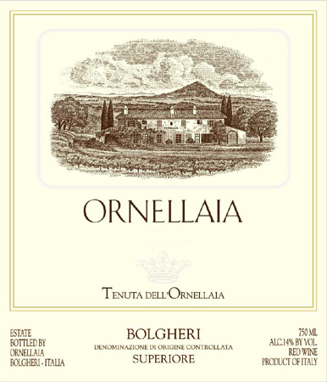

- Что означает термин Vino da Pasto на этикетках итальянских вин?

- Сладкое вино
- Вино для ежедневного потребления
- Вино из подвяленного винограда
- Вино к пасте

- Какое из вин лишнее, почему?

1. | 2. | 3. | 4. | 5.
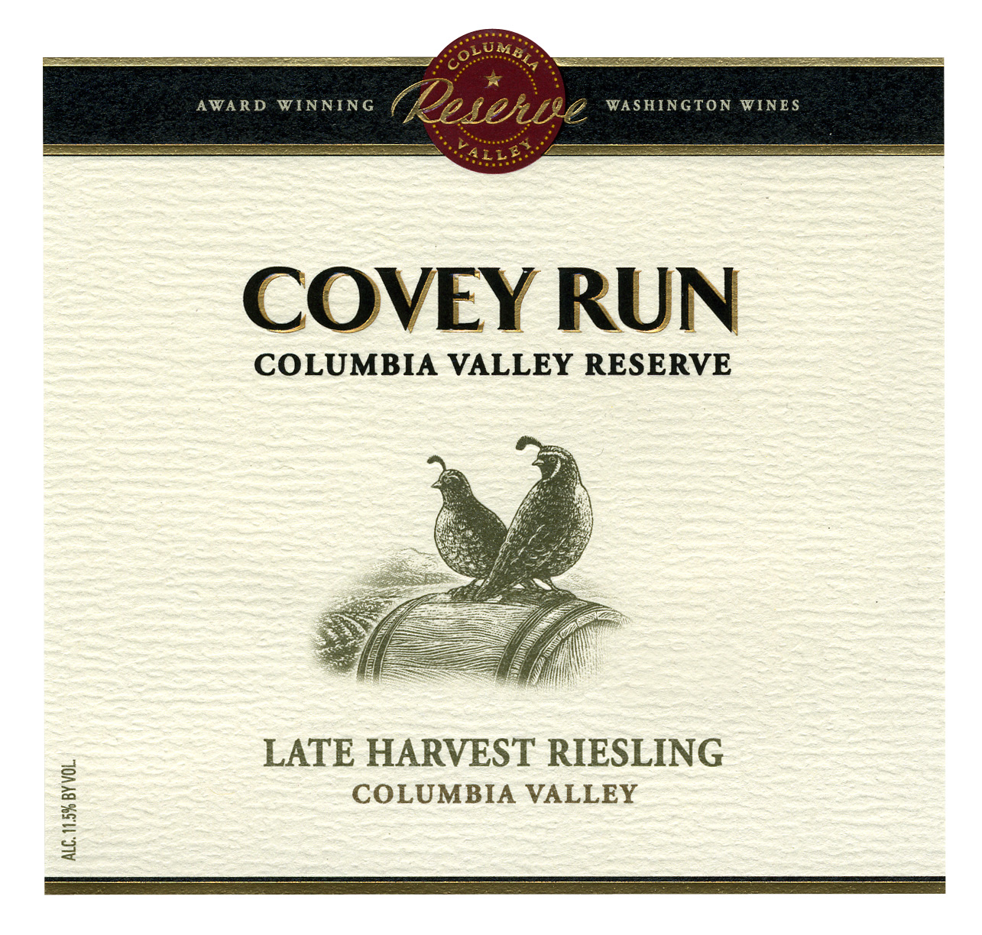 | 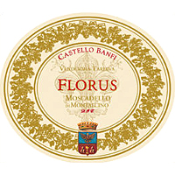 | 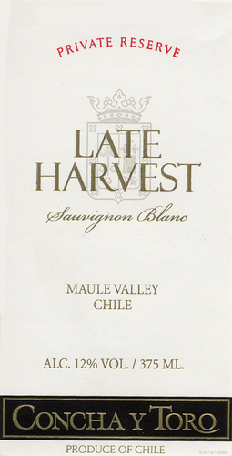 | 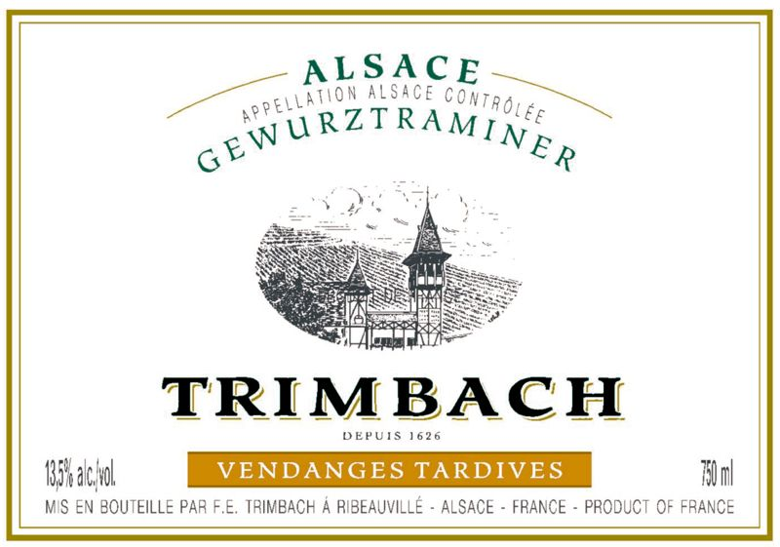 | 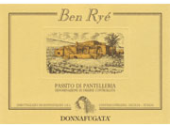

Часть V: разное.

- Назовите вторые вина следующих хозяйств Бордо:

Chateau Latour_________________________________________________________________
Chateau Mouton-Rothschild_______________________________________________________
Chateau Lafite-Rothschild________________________________________________________
Chateau Margaux_______________________________________________________________
Chateau Auson_________________________________________________________________
Chateau Cheval-Blanc___________________________________________________________
Petrus________________________________________________________________________

- Как в Японии называют саке?

- Нихонсю
- Косю
- Ямахай
- Дзюнмай

- Один из самых древних источников минеральной воды в Италии называется:

- San Pellegrino
- Galvanina
- Acqua Panna
- Leggera

- Кто заложил основы биодинамики?

Марией Тюн
- Николя Жоли

Рудольфом Штайнером
- Оливье Десселем

- 1.5 га этого «Гран Крю» расположено в коммуне Morey St. Denis, остальная часть – в соседней Chambolle-Musigny. О каком «Гран Крю» идет речь?

- Clos-St-Denis
- Bonnes-Mares
- Clos-de-la-Roche
- Clos de Tart

- Кто возглавляет профессиональную команду дегустаторов известного итальянского издания Gambero Rosso?

- Гамберо Россо
- Даниэлле Черниле
- Антонио Галлони
- Николас Белфрадж

- Одно из главных условий при производстве кошерных вин?

- Какие из профессиональных бокалов Spiegelau сделаны в ручную?

- Authensis
- Willsberger
- Vino vino
- Vino Grande

- В Калифорнии вино считается сортовым, если процентное содержание одного сорта составляет:

- 100%
- 85%
- 75%
- 95%

- Какой из винных аппелласьонов располагается в Галисии?

- Cigales
- Priorato
- Ribeiro
- Montsant

Вопросы от ГК Русьимпорт к тестам для 10-ого конкурса РАС

1. Какое вино из ассортимента компании Penfolds Wines является иконой австралийского виноделия
Каберне Совиньон. Бин 707.
Шираз РВТ. Баросса Велли.
Гранж. Шираз.

2. Из каких сортов винограда состоит вино компании Penfolds Wines Бин 389

Каберне Совиньон
Шираз
Каберне Шираз

3. Виноград для производства, какого вино из ассортимента компании SANTA RITA собирается вручную с 40-летних лоз, расположенных в самом сердце долины Майпо, имеющих низкую урожайность. Выдерживается во французских дубовых бочках и не подвергается фильтрации, сохраняя натуральные оттенки винограда Каберне Совиньон. Рекомендуется декантировать перед подачей.

Каберне Совиньон Каса Реал
Каберне Совиньон . Королевская медаль
Каберне Совиньон. Резерва

4. Для производства вина компания Babich использует виноград из крупнейшего винодельческого региона Новой Зеландии. Это регион?

Marlborough
Сanterbery
Gisborne

5. Какое вино из ассортимента компании Kanonkop часто сравнивают с французскими винами категории Гран Крю, а многочисленные награды подтверждают его очень высокий статус. Производится из классических французских сортов винограда Cabernet Sauvignon 63 %, Cabernet Franc 31 % and Merlot 6 %, в субрегионе, с выдающимся терруа, расположенном на склонах горы Simonsberg. Выдерживается только в новых бочках из французского дуба. Элегантное классическое сложное вино, с потенциалом к длительному хранению (до 30 лет).

Paul Souer. Kanonkop
Kadette. Kanonkop
Single Estate. Kanonkop

6. Название, какого Армянского коньяка означает восходящее солнце, нежное и ласковое.

ЗВАРТНОЦ
АРПИ
АМЕНАК

7. Какая водка получала золотую медаль, как лучшая в своем классе, на престижном конкурсе «International Wine & Spirits Challenge», в 2008 году.

Водка «Светлая Голова. Премиум»
Водка «Светлая Голова ЗОЛОТАЯ. Премиум»
Russian Challenge

8. Расположите по порядку следующие форматы сигар по диаметру, начиная с самой тонкой:

churchill (3)
corona (2)
panetela (1)
9. Отметьте, из каких видов листьев состоит сигара ручной скрутки (3 наименования).

стебель
наполнитель
верхушка
связующий лист
корона
покровный лист

10. Какая сигара была названа «лучшая никарагуанская сигара 2009 года» по версии журнала SMOKE?

OLIVA
COMANDANTE
PERDOMO
NICARAO

Жирным шрифтом отмечены правильные ответы

